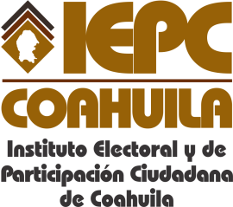
FECHA DE LA ÚLTIMA ACTUALIZACIÓN
30 DE SEPTIEMBRE DEL 2015.

No aplica para el Instituto Electoral y de Participación Ciudadana de Coahuila la fracción relativa a tratándose de concesiones, Licencias, Permisos, y autorizaciones, se deberán publicar cierta información.

